Всемирный день чистых рук

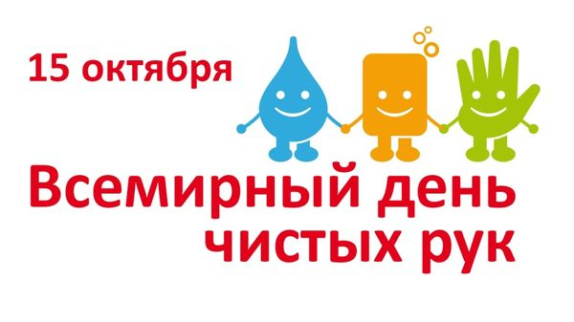

«Всемирный день чистых рук»
(Global Handwashing Day).
«Чистые руки – залог здоровья!»

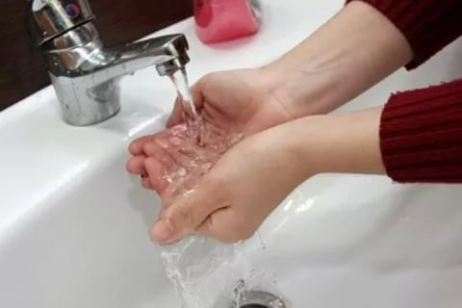
Всемирный день чистых рук отмечается каждый год 15 октября, начиная с 2008 года. Идея этой даты принадлежит Генеральной Ассамблеее ООН совместно с Детским фондом ЮНИСЕФ и Всемирной организацией здравоохранения.
Основная цель ежегодного Всемирного дня чистых рук, который проходит под девизом «Чистые руки спасают жизнь» - привлечь людей к участию в изменении привычек, показать, как простое мытье рук водой с мылом помогает эффективно бороться с многочисленными заболеваниями.
Эксперты ООН не раз заявляли, что привычка мыть руки, может спасать тысячи жизней ежедневно. Именно поэтому ООН и, в частности, ЮНИСЕФ призвали выделить один день в году, чтобы обратить внимание на необходимость приучаться мыть руки. Ежедневно от диареи, заболевания, которое еще называют «болезнью грязных рук», умирают пять тысяч детей. Половины этих смертей можно было избежать, если бы больные мыли с мылом руки перед едой и после посещения туалета.
По данным исследователей, на руках обнаруживается от нескольких миллионов до сотен миллионов микроорганизмов, причем на влажных руках (липких, грязных) микробов больше, чем на сухих.
Мытье рук с мылом - это самое эффективный и самый дешевый способ защититься от множества инфекционных заболеваний, в том числе таких грозных, как холера и пневмония.
С появлением мыла эпидемии перестали уносить такое количество жизней на планете, как раньше.
В исследованиях британских ученых было показано, что у лиц, занятых офисными работами на руках высевается значительно больше микроорганизмов, чем у лиц, занятых физическим трудом, при этом у мужчин руки оказались «чище», чем у женщин. Самыми «грязными» предметами в офисе признаны телефоны, в том числе мобильные, письменные столы, клавиатуры и компьютерные мыши, а также дверные ручки и выключатели света.
Процедура простого мытья рук с мылом помогает удалить с поверхности кожи до 90% микроорганизмов и позволяет значительно снизить передачу инфекций контактно-бытовым путем, например вероятность передачи возбудителей кишечных инфекций снижается до 40% при регулярном мытье рук. Европейскими исследователями было установлено, что лишь половина мужчин и только три четверти женщин моют руки после посещения туалета. В масштабах мирового населения приблизительно 19% жителей моют руки после контакта с экскрементами (т.е. посещения туалета, ухода за маленькими детьми).
Предлагается 5 простых способов мытья рук, для сохранения своего здоровья:

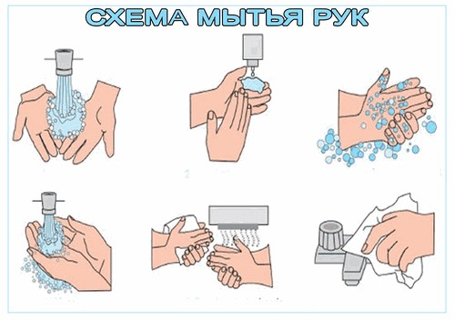
- смочите руки теплой, по возможности, водой и намыльте их (или нанесите небольшое количество жидкого мыла (более предпочтительно) размером с горошину;
- трите руки до тех пор, пока мыло не вспениться, уделяя внимание пальцам, коже между пальцев и под ногтями;
- продолжайте тереть руки еще 15 секунд;
- смойте мыло под проточной водой;
- высушите руки при помощи бумажного полотенца, также используйте бумажное полотенце, чтобы закрыть кран или если необходимо открыть дверь туалетной комнаты.

Если вы соблюдаете личную гигиену и часто моете руки, не всегда такие правила соблюдают окружающие люди, которые дотрагиваются до тех же предметов, что и вы, например, в транспорте, в магазинах, на работе. Для улучшения качества своей жизни и хорошего самочувствия близких мойте руки.
Процедура мытья рук должна стать естественной привычкой для каждого человека, и прививать ее необходимо с самого детства.
Чтобы обезопасить себя от микробов и вирусов, рекомендуется мыть руки:
- перед приготовлением и приемом пищи;
- после прикосновения к сырому мясу и рыбе;
- после посещения туалета;
- перед сном, и после прихода с улицы;
- после чихания или очищения носа;
- после посещения общественного места, особенно после поезда и общественного транспорта;
- после контакта с предметами, являющимися потенциальными переносчиками инфекций, прежде всего денежными купюрами;
- после ухаживания за больным человеком, после смены подгузника;
- после уборки помещения;
- после общения с животными, в том числе домашними;
- в других случаях, когда руки загрязнены и их мытье обязательно.

Для постоянного использования дома рекомендуется отдавать предпочтение обычному мылу без антибактериальных свойств. Убедительных научных доказательств снижения инфекционной заболеваемости при домашнем использовании мыла с антибактериальными свойствами не получено, а негативные отдаленные результаты определены. Длительное использование мыла с антибактериальным эффектом нарушает естественный баланс противомикробных пептидов кожи, а также уменьшает численность нормальной кожной флоры, что проводит снижению местного иммунитета, развитию кожных, аллергических заболеваний, а также способствует формированию устойчивости микроорганизмов к антибактериальным средствам.

Будьте примером, а не источником инфекции!
Заботьтесь о здоровье своем и здоровье ваших близких - регулярно мойте руки с мылом!
Помните, чистые руки – залог вашего здоровья!

